HSU | Name: | Zeit:
Lernzielkontrolle aus dem Heimat- und Sachunterricht Nummer:

Viel Erfolg!

Thema: Die Hecke

- Welche Tiere leben in der Hecke? Nenne 3 Tiere!  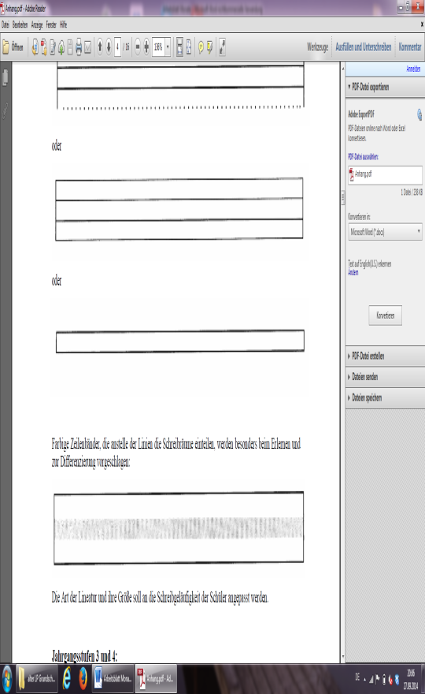  Nenne 2 Pflanzen!  Nenne 2 Pilze!  - Fülle die Lücken richtig aus!  - Hecken werden oft an Gärten und am  gepflanzt.  - In der Hecke wachsen viele Pflanzen, wie  , Blumen oder .  - Viele verstecken sich in  der Hecke.  - Warum sind Hecken so wichtig für die Natur?  - Verbinde die Bilder mit der richtigen Pflanze!  - Die Heckenpflanzen. Beantworte die Fragen!  - Wie heißen die Früchte der Heckenrose?  - Wann blüht die Haselnuss?  - Was kann man aus Brombeeren machen?  - Welches Tier frisst gerne Haselnüsse?  - Die Nahrung des Igels: Was frisst der Igel? Male alle richtigen Felder aus!  - Nenne 2 Feinde des Igels!  - Der Igel: Beschrifte die Körperteile!  - Kreuze die richtigen Sätze an!  - Warum macht der Igel einen Winterschlaf? | Pkt.  /3  /4  /4  /1  /9  /4  /4  /2  /5  /5  /1
  Heckenrose | Haselnuss | Brombeere
  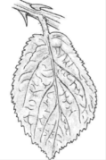
  
  Schnecken | Blumen | Käfer | Eier |  |  |  |  | Schnecken
  Gras | Frösche | Marder | Spinnen
  Der Igel wiegt ungefähr 1 Kilo.
  Igel können sehr gut sehen.
  Der Igelvater kümmert sich um die Babys.
  Die Igelkinder haben weiche Stacheln.
  Ab November macht der Igel Winterschlaf.
Du hast von 42 Punkten ______ Punkte erreicht.
Ich
Meine Lehrerin




Unterschrift: _________________________________
Schüler/Schülerin arbeitet mit Unterstützung:
- Zeitzuschlag: _____ Minuten
- Wiederholte Erklärung

Die Lernstandsdiagnose prüft die folgenden Kompetenzen in Anlehnung an den LehrplanPlus (Grundschule Bayern):

Aufgabe Nr. | Der Schüler/ Die Schülerin  _____________________________ |  |  | 
1,3,6,7,  8,10,11 | kennt die Sachverhalte (ausgewählte Tier- und Pflanzenarten aus dem Lebensraum Hecke).
2,3,9 | kennt Fachbegriffe zum Lebensraum Hecke.
4,11 | zeigt Zusammenhänge auf und gibt diese mit eigenen Worten wieder.
5,9 | bestimmt und beschreibt heimische Tier- und Pflanzenarten mithilfe einfacher Abbildungen.
7,10 | unterscheidet zwischen richtigen und falschen Aussagen.
insgesamt | arbeitet konzentriert an den Aufgaben.
insgesamt | schätzt sich angemessen ein.

